**O Cubo**

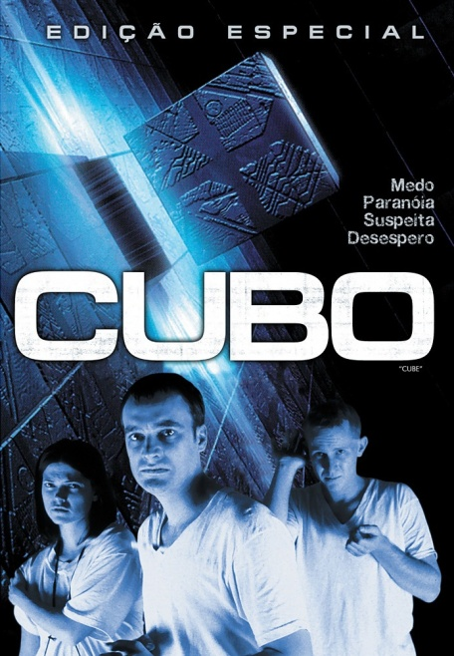Este filme foi observado nas aulas de modo a auxiliar-nos na compreensão de determinados conceitos e funcionalidades que fundamentam as temáticas das Emoções, da Inteligência, da Mente e da Imaginação, evidenciando por consequência o que poderá acontecer em caso de falhas em determinados aspetos de cada uma destas temáticas, isto tudo de uma forma hiperbolizada.

Cubo é um filme canadiano de 1997, do género de ficção científica realizado por Vincenzo Natali. Este filme foi o primeiro grande sucesso da produtora Canadian Film Centre. Com um orçamento muito baixo o filme atingiu um sucesso comercial moderado.

O filme é sobre um polícia (Maurice Dean Wint), um ladrão (Wayne Robson), uma matemática (Nicole de Boer), uma psicóloga (Nicky Guadagni), um arquiteto (David Hewlett) e um jovem autista (Andrew Miller) que são misteriosamente presos num labirinto de alta tecnologia, sem se conseguirem lembrar de como foram lá parar. Sem comida nem água, eles precisam de encontrar um meio de sair do local, mas precisam também tomar cuidado para não acionar armadilhas letais, que surgem em estranhos cubos. Uma aventura estranha e misteriosa à qual só uma daquelas 6 personagens conseguirá alcançar a saída: o jovem autista.

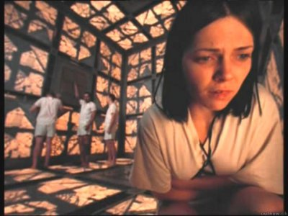 Assim, este filme explora criticamente o valor da natureza humana e coloca em oposição os nossos impulsos mais básicos para assegurar a sobrevivência e a tendência para agir humanamente. Não se trata de um conceito novo, com certeza, mas este filme é genial ao colocar essa análise com um enredo tão simples. O poder do filme reside no seu mistério, bem como nas reflexões, desconcertantes, que é capaz de provocar no espetador. É um filme que nos interroga sobre nós próprios, os nossos valores e princípios morais, a nossa capacidade de resistir ao sofrimento e de nos adaptarmos, aprendendo, face a novas circunstâncias. O que faríamos nós se fosse connosco?

**NOTA:** Existe ainda o Hipercubo e o Cubo 0 que dá seguimento a esta incrível e magnifica série de filmes, acerca da imaginação, inteligente, emoções etc.

<https://www.youtube.com/watch?v=MY5PkidV1cM>